# Практическое занятие № 1. Выявление требований к программному продукту. Составление спецификации для разработки программного модуля

**1 Цель занятия**

Получить практические навыки составления спецификации для разработки программного модуля

**2 Перечень оборудования и программного обеспечения**

Персональный компьютер

Microsoft Office (Word, Visio)

**3 Краткие теоретические сведения**

**Понятие спецификации**

Под ***спецификацией*** понимается формальное описание функций и данных программы, с которыми эти функции оперируют. Различают видимые данные, т.е. ***входные*** и ***выходные*** ***параметры***, а также скрытые данные, которые не привязаны к реализации и определяют интерфейс с другими функциями.

***Предусловия*** - это ограничения на совокупность входных параметров и постусловия - ограничения на выходные параметры.

Спецификация программы должна иметь точное, однозначное и недвусмысленное описание программы с помощью математических понятий, терминов, правил синтаксиса и семантики языка спецификации. В языке спецификаций могут быть понятия и конструкции, которые нельзя выполнить на компьютере, они представляются последовательностью операций, функций, понятных для интерпретации. Спецификация программы должна содержать информацию, необходимую для построения алгоритма программы.

Спецификация содержит набор требований для программы в целом.

Выделяют следующие необходимые свойства набора требований:

- однократное упоминание отдельных требований;

- отсутствие пересечений между требованиями;

- явное указание связей между требованиями;

- полнота;

- непротиворечивость;

- определение ограничений, области действия и контекста для каждого требования;

- модифицируемость, конфигурируемость, удобство поддержки.

**Задание.** Создайте спецификацию и блок-схему для разработки модуля вычисления площади поверхности и объема правильного тетраэдра.

**Решение.**



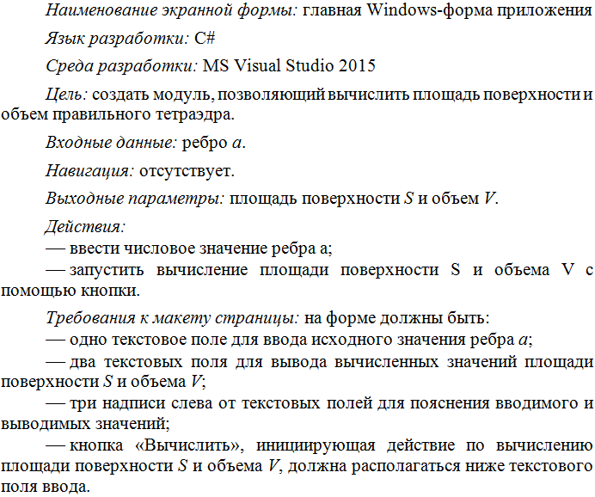

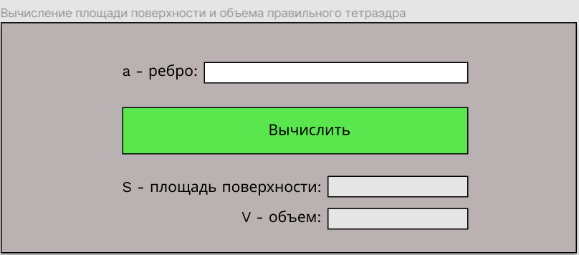

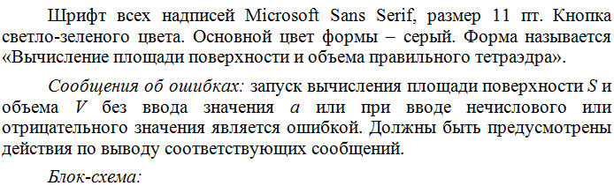

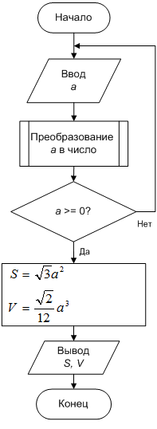

**4 Порядок выполнения работы**

4.1 Изучить теоретические сведения и задание к работе.

4.2 В соответствии с вариантом задания составить:

* спецификацию модуля;
* блок-схему модуля (с помощью программы Microsoft Visio).

**5 Содержание отчета**

5.1 Название работы

5.2 Цель работы

5.3 Составленная спецификация и блок схема модуля в соответствии с вариантом задания

**6 Варианты заданий**

6.1 Найти расстояние между двумя точками с заданными координатами *x*1 и *x*2 на числовой оси |*x*2 − *x*1|.

6.2 Даны два неотрицательных числа *a* и *b*. Найти их среднее геометрическое, т. е. квадратный корень из их произведения $\sqrt{ab}$.

6.3 Даны координаты двух противоположных вершин прямоугольника: (*x*1, *y*1), (*x*2, *y*2). Стороны прямоугольника параллельны осям координат. Найти периметр и площадь данного прямоугольника.

6.4 Даны два ненулевых числа. Найти сумму, разность, произведение и частное их квадратов.

6.5 Даны два ненулевых числа. Найти сумму, разность, произведение и частное их модулей.

6.6 Даны два круга с общим центром и радиусами *R*1 и *R*2 (*R*1 > *R*2). Найти площади этих кругов *S*1 = π·(*R*1)2 и *S*2 = π·(*R*2)2, а также площадь кольца *S*3 = *S*1 − *S*2, внешний радиус которого равен *R*1, а внутренний радиус равен *R*2.

6.7 Дана длина *L* окружности. Найти ее радиус *R* и площадь *S* круга, ограниченного этой окружностью, учитывая, что *L* = 2·π·*R*, *S* = π·*R*2.

6.8 Дана площадь *S* круга. Найти его диаметр *D* и длину *L* окружности, ограничивающей этот круг, учитывая, что *L* = π·*D*, *S* = π·*D*2/4.

6.9 Решить линейное уравнение *A*·*x* + *B* = 0, заданное своими коэффициентами *A* и *B* (коэффициент *A* не равен 0).

6.10 Дано значение угла α в радианах (0 ≤ α < 2π). Определить значение этого же угла в градусах, учитывая, что 180 = π радианов.

6.11 Даны три точки *A*, *B*, *C* на числовой оси. Точка *C* расположена между точками *A* и *B*. Найти произведение длин отрезков *AC* и *BC*.

6.12 Найти расстояние между двумя точками с заданными координатами (*x*1, *y*1) и (*x*2, *y*2) на плоскости. Расстояние вычисляется по формуле $\sqrt{{(x_{2} - x_{1})}^{2} + {(y_{2} - y_{1})}^{2}}$.

6.13 Даны катеты прямоугольного треугольника *a* и *b*. Найти его гипотенузу $c=\sqrt{\left(a^{2}+b^{2}\right)}$ и периметр $P=a+b+c$.

6.14 Дана длина ребра куба *a*. Найти объем куба *V* = *a*3 и площадь его поверхности *S* = 6·*a*2.

6.15 Даны длины ребер *a*, *b*, *c* прямоугольного параллелепипеда. Найти его объем *V* = *a*·*b*·*c* и площадь поверхности *S* = 2·(*a*·*b* + *b*·*c* + *a*·*c*).

6.16 Найти длину окружности *L* = 2·π·*R* и площадь круга *S* = π·*R*2 заданного радиуса *R*.

6.17 Даны два числа *a* и *b*. Найти их среднее арифметическое (*a* + *b*)/2.

**7 Используемая литература**

7.1 Г. Гагарина, Е. В. Кокорева, Б. Д. Виснадул Технология разработки программного обеспечения. Форум, Инфра-М, 2009

7.2 Эндрю Троелсен Язык программирования С# 2010 и платформа .NET 4.0, М., ВИЛЬЯМС, 2011

7.3 А. Марченко C#. Введение в программирование, М, Вильямс, 2009

7.4 http://msdn.microsoft.com/ru-ru/library/67ef8sbd.aspx.